Работа № 4

УСТРОЙСТВО И РАБОТА МАШИН
ДЛЯ ОБРАБОТКИ ПОЧВЫ

Продолжительность аудиторного изучения темы – 4 часа.

4.1 Цель работы

1. Уяснить цели и задачи обработки почвы и агротехнические требования, предъявляемые к ней.
2. Изучить конструкцию, регулировки машин для основной обработки почвы.
3. Изучить конструкцию, регулировки машин для поверхностной обработки почвы.
4. Углубить полученные практические знания по организации работы пахотных агрегатов и машин для поверхностной обработки почвы.

4.2 Материальное обеспечение

1. Плуги ПЛН-4-35, ПЛП-6-35, ПКБ-75.
2. Набор борон: а) зубовые бороны: 3-БЗСС-1; 3-БЗСТ-1; б) шлейф-борона ШБ-2,5; в) дисковая борона БДТ-3.
3. Лемешный лущильник ППЛ-5-25; каток кольчато-зубовый ККН-2,8.
4. Культиваторы: КПС-4; КПП-2,2.
5. Комплект учебных плакатов, учебные фильмы.
6. Материалы лекций и методические указания.

4.3 Методические указания

Обработку почвы с оборотом пласта называют вспашкой. Ее выполняют плугами, на раме которых смонтированы рабочие органы: нож, предплужник и отвальный корпус. Нож отрезает пласт почвы в вертикальной плоскости и отделяет ее от непаханого массива. Предплужник отделяет задернелую (верхнюю) часть пласта и сбрасывает ее на дно борозды. Корпус отрезает пласт (при работе с предплужником) оборачивает и рыхлит его. При вспашке подрезаются и заделываются в глубь почвы сорняки и их семена, удобрения, пожнивные остатки. Рабочие органы плугов должны обеспечивать высококачественную вспышку. Потайные головки крепежных болтов должны быть заподлицо с поверхностью лемеха и отвала. Полевой обрез лемеха и отвала должен располагаться в одной вертикальной плоскости. Толщина лезвия лемеха не более 1 мм. Зазор в стыке лемеха и отвала − до 1 мм. Поверхность отвала не должна выступать над поверхностью лемеха, обратный выступ до 1 мм.
Предплужник должен срезать верхний слой почвы толщиной 100… 120 мм, поэтому расстояние от лезвия лемеха корпуса до лезвия предплужника должно равняться глубине пахоты минус глубина хода предплужника.
Расстояние от носка корпуса до основания перпендикуляра, опущенного через носок предплужника, должно быть около 300 мм.
Полевой обрез предплужника смещают относительно полевого обреза корпуса на 10...15 мм в сторону невспаханного поля, для чего ставят прокладки между стойкой предплужника и верхней или нижней кромкой грядиля. Плоскость диска ножа должна быть смещена в сторону невспаханного поля на 10...15 мм относительно плоскости, проведенной через полевой обрез предплужника.
Навесную систему трактора, агрегатируемого с 1...3-корпусным плугом с шириной захвата до 105 см, налаживают по трехточечной схеме, а трактора, работающего с плугом большей ширины захвата, по двухточечной. У тракторов, агрегатируемых с плугом ПЛН-4-35, навесную систему смещают вправо от оси симметрии трактора на 140 мм. У трактора Т-150 в агрегате с плугом ПЛН-5-35 это смещение 60 мм, а у трактора Т-150К − 150 мм. При четырехкорпусном варианте плуга ПЛН-5-35 смещение соответственно 120−150 мм.
Длину левых раскосов тракторов, замеренную между центрами шарниров, устанавливают, используя следующие данные:

Марка тракторов | Т-40А | МТЗ | ДТ-75 | Т-150 | К-701
Длина раскосов | 430 | 515 | 670 | 750 | 865

Хомут-упор ограничителя перемещения штока снимают. Длину цепей-растяжек регулируют в транспортном положении плуга так, чтобы при покачивании задние концы нижних тяг смещались в стороны на 20 мм. У колесных тракторов семейства «Беларусь» ширина колеи должна соответствовать ширине захвата плуга. При работе плуга с шириной захвата 105, 90 и 60 см ширина колеи трактора должна составлять 150, 140 и 130 см.
Для поверхностной обработке применяют бороны, лущильники, культиваторы, катки, а также используют комбинированные почвообрабатывающие машины.
Зубовые бороны применяют для сплошной предпосевной обработки почвы: освобождения поля от сорняков, рыхления, уничтожения почвенной корки, выравнивания поверхности поля.
Дисковые бороны применяют при уходе за паровым полем. Рабочий орган − заостренные сферические диски. Бороны предназначены для уничтожения сорняков, рыхления задернелых пластов, выравнивания поверхности поля.
Лущильники применяют для рыхления почвы, сохранения влаги, заделки в почву пожнивных остатков, уничтожения вредителей и возбудителей болезней культурных растений, заделки семян, сорняков и провокации их к прорастанию. При последующей зяблевой вспашке проросшие сорняки заделываются на большую глубину и погибают.
Культиваторы предназначены для создания оптимальных условий для посева, дружных всходов и нормального развития зерновых культур, рыхления почвы, уничтожения сорняков.
Катки применяют для выравнивания поверхности поля, разрушения глыб, уплотнения неосевших почв, что улучшает контакт семян с почвой после посева и увеличивает приток влаги из нижних горизонтов, благодаря чему семена быстрее прорастают. Различают кольчато-шпоровые, кольчато-зубчатые, борончатые, гладкие водоналивные катки.
Комбинированные агрегаты за один проход производят несколько технологических операций, что позволяет уменьшить число проходов агрегатов по полю и, как следствие, снизить уплотнение почвы. Применение комбинированных машин уменьшает вредное воздействие движителей на почву, сокращает сроки проведения операций, повышает качество работ и производительность труда, снижает производственные затраты.

Пользуясь учебной литературой и плакатами, изучить:
1. Основные способы обработки почвы и требования, предъявляемые к ним;
2. Классификацию плугов, их техническую характеристику и общее устройство рабочих органов плуга;
3. Назначение, устройство и регулировки пахотных агрегатов;
4. Виды поверхностной обработки, применяемый набор машин и агротехнические требования, предъявляемые к их работе. При этом необходимо обратить внимание на особенности их применения;
5. Технологические регулировки, определяющие качество работы машин (глубина обработки, угол установки рабочих органов и т. д.);
6. Целесообразность применения комбинированных машин;
7. Технологию и организацию работы пахотных агрегатов, почвообрабатывающих агрегатов, способы их движения и контроль качества проводимых работ.

4.4 Задание

1. Указать основные элементы и изучить назначение, общее устройство, технологический процесс работы и регулировки тракторных плугов:
а) плуг лемешный навесной типа ПЛН-5-35
______________________________________________________________________________
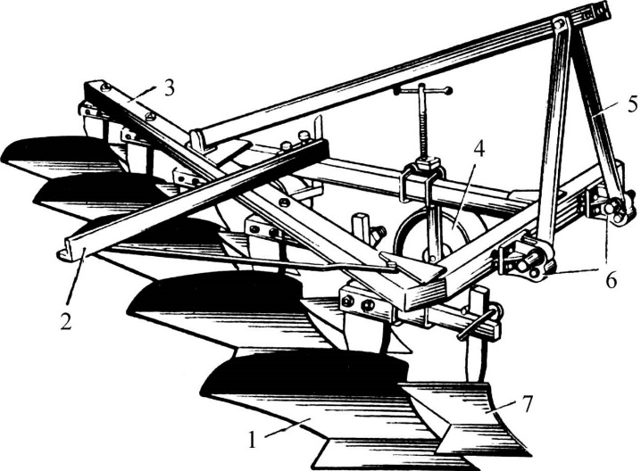
__________________________________________________________________________________________________________________________________________________________________________________________________________________________________________________________________________________________________________________________________________________________________________________________________________________________________________________________________

б) плуг лемешный полунавесной типа ПЛП- 6-35
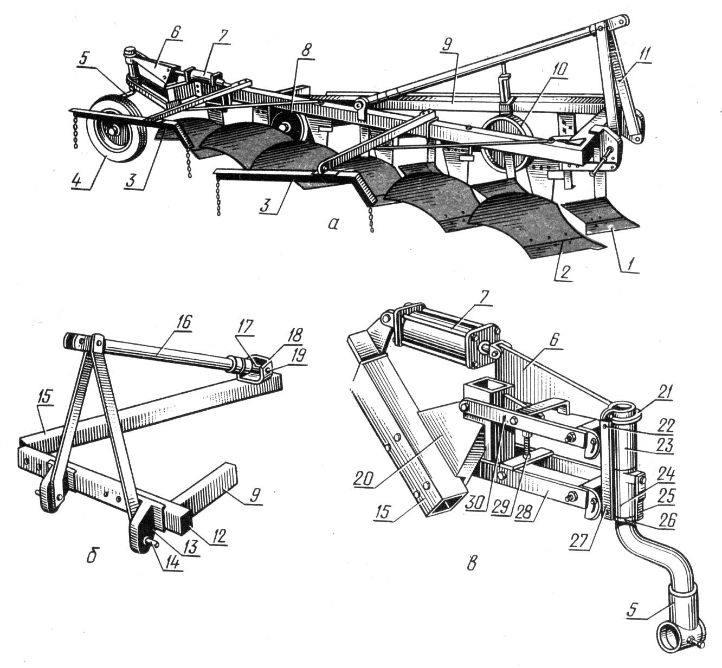
______________________________________________________________________________________________________________________________________________________________________________________________________________________________________________________________________________________________________________________________________________________________________________________________________________________________________________________________________________________________________________________________
в) плуг кустарниково-болотный типа ПКБ-75
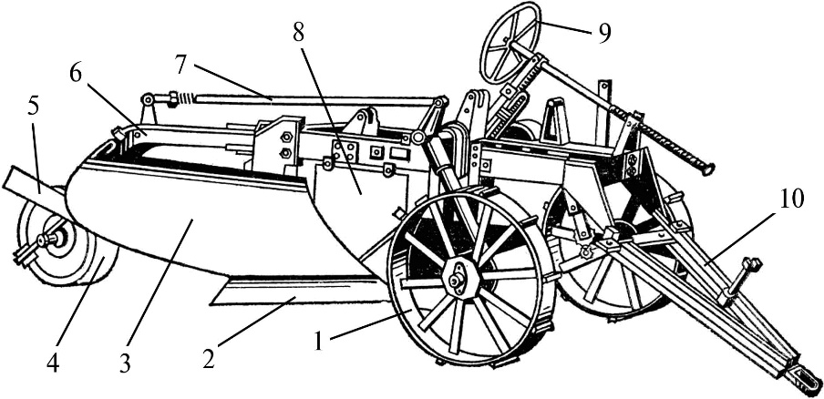
__________________________________________________________________________________________________________________________________________________________________________________________________________________________________________________________________________________________________________________________________________________________________________________________________________________________________
г) плуг чизельный типа ПЧ-4,5
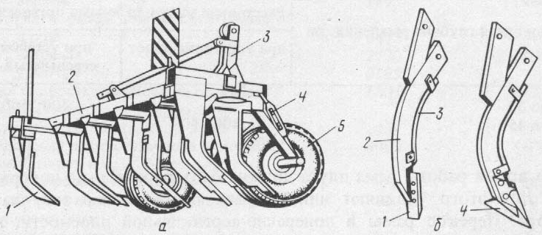
_________________________________________________________________________________________________________________________________________________________________________________________________________________________________________________________________________________________________________________________________________________________________________________________________________________________________________________________________________________________________________________________________________________________________________________________________________________________________________________________________________________________________

2. Указать основные элементы и изучить назначение, общее устройство, технологический процесс работы и регулировки зубовых борон.
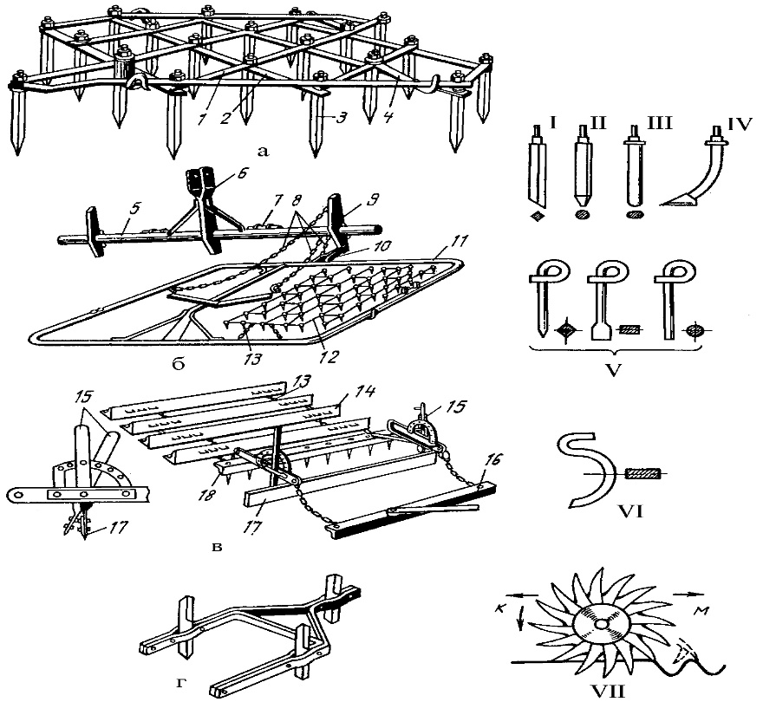
______________________________________________________________________________________________________________________________________________________________________________________________________________________________________________________________________________________________________________________________________________________________________________________________________________________________________________________________________________________________________________________________
3. Указать основные элементы и изучить назначение, общее устройство, технологический процесс работы и регулировки дисковых борон:
а) борона дисковая тяжелая типа БДТ-3
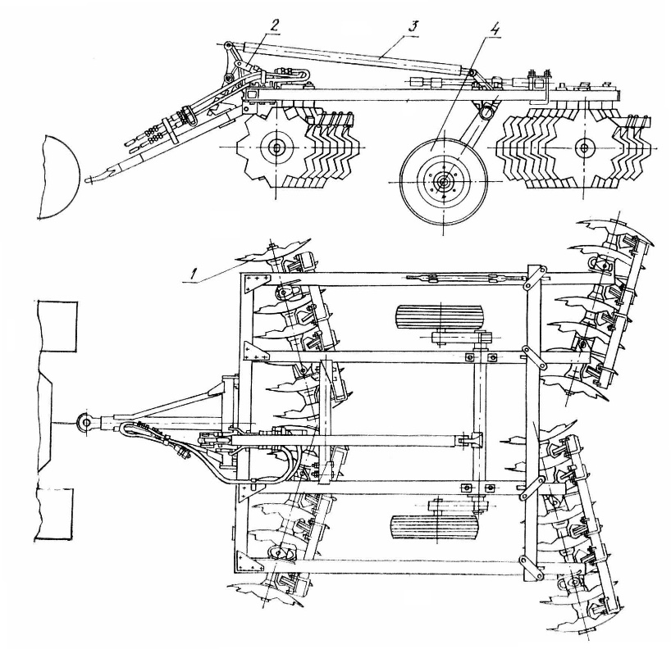
_________________________________________________________________________________________________________________________________________________________________________________________________________________________________________________________________________________________________________________________________________________________________________________________________________________________________________
б) дискатор типа БДМ 6×4ПШК
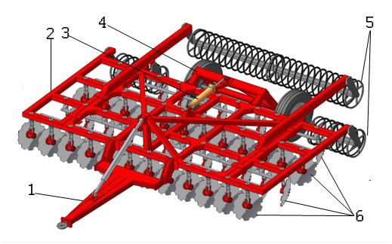
_________________________________________________________________________________________________________________________________________________________________________________________________________________________________________________________________________________________________________________________________________________________________________________________________________________________________________
4. Указать основные элементы и изучить назначение, общее устройство, технологический процесс работы и регулировки лущильников:
а) дисковый лущильник типа ЛДГ-5
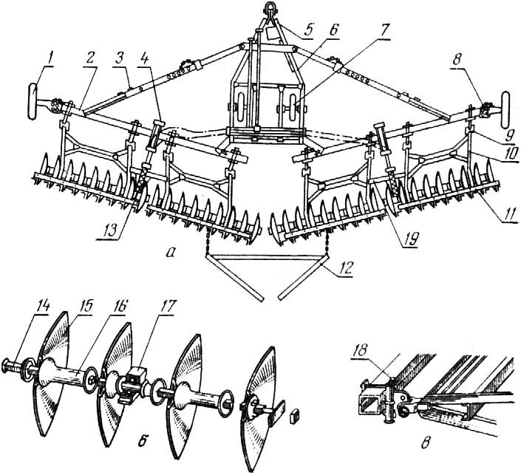
_____________________________________________________________________________________________________________________________________________________________________________________________________________________________________________________________________________________________________________________________________________________________________________________________________________________________________________________________________________________________________________________________________________
___________________________________________________________________________

_________________________________________________________________________________________________________________________________________________________________________________________________________________________________________________________________________________________________________________________________________________________________________________________________________________________________________

5. Указать основные элементы и описать типы катков, их устройство и работу.
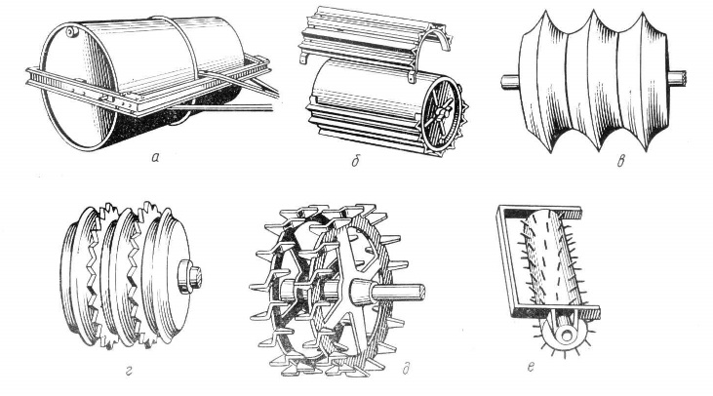
____________________________________________________________________________________________________________________________________________________________________________________________________________________________________________________________________________________________________________________________________________________
6. Указать основные элементы и изучить назначение, общее устройство, технологический процесс работы и регулировки культиваторов и их рабочих органов:
а) культиватор КПС-4Г

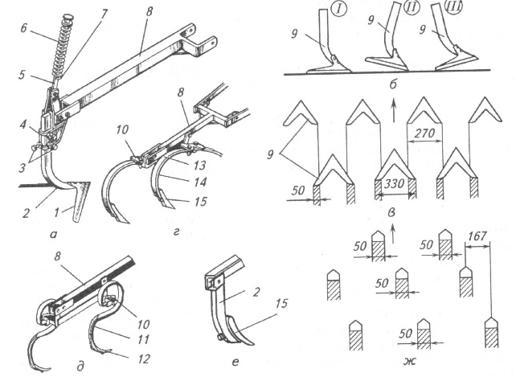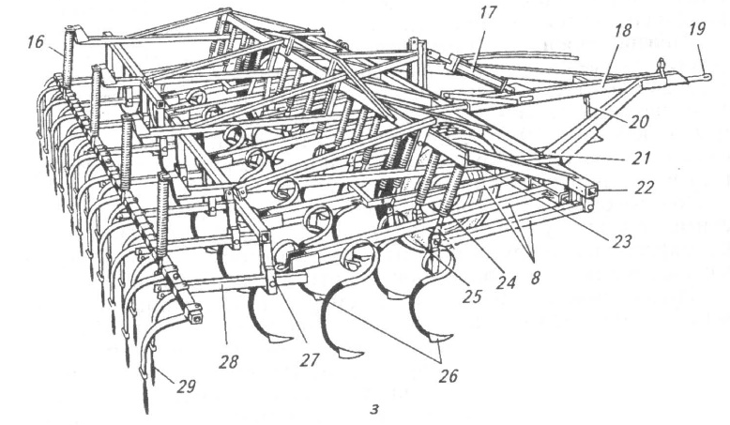
_________________________________________________________________________________________________________________________________________________________________________________________________________________________________________________________________________________________________________________________________________________________________________________________________________________________________________
б) культиватор навесной комбинированный КНК-4
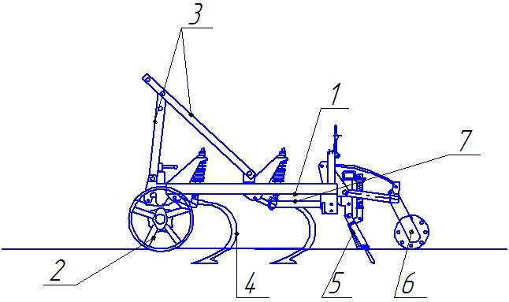
____________________________________________________________________________________________________________________________________________________________________________________________________________________________________________________________________________________________________________________________________________________
7. Указать основные элементы и описать почвообрабатывающие фрезы для сплошной и междурядной обработки.

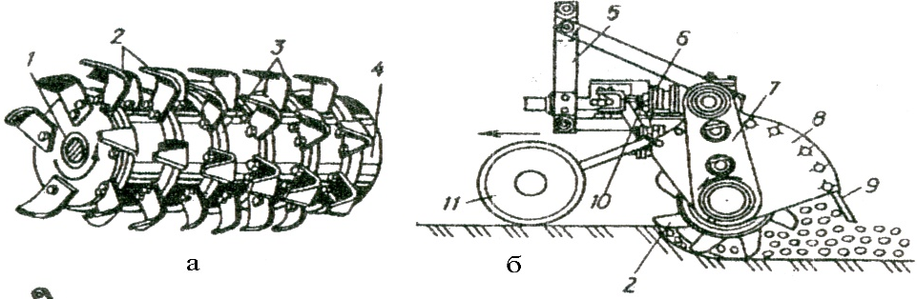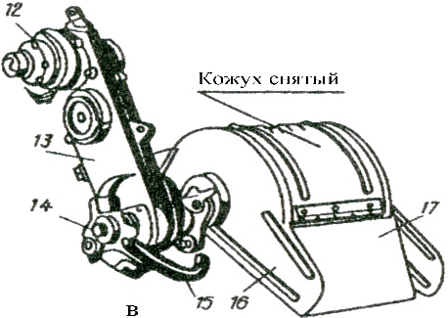
____________________________________________________________________________________________________________________________________________________________________________________________________________________________________________________________________________________________________________________________________________________
8. Указать основные элементы и изучить назначение, общее устройство, технологический процесс работы и регулировки комбинированных агрегатов: (а) ПКА; б) АПК-2,5; в) РВК-3,6; г) ВИП-5,6; д) КА-3,6).

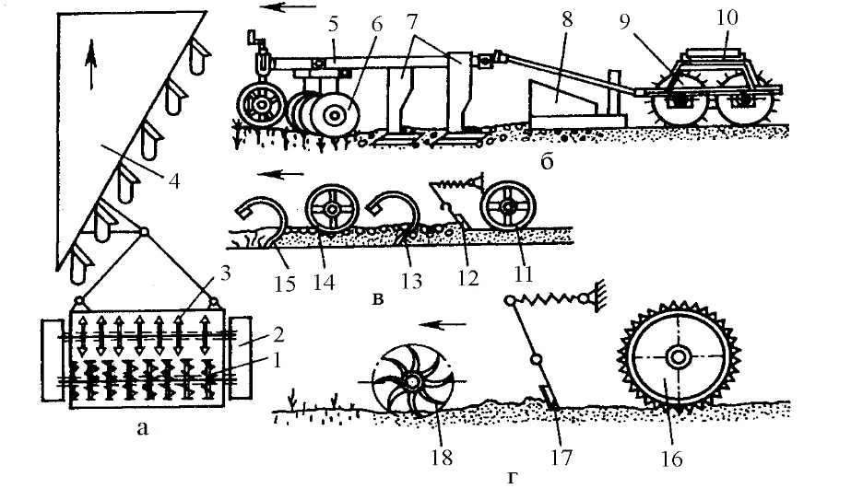
____________________________________________________________________________________________________________________________________________________________________________________________________________________________________________________________________________________________________________________________________________________
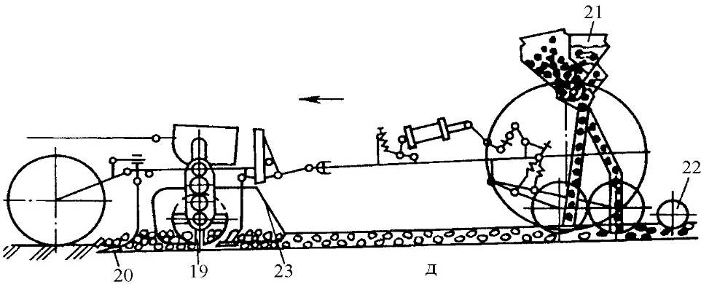
____________________________________________________________________________________________________________________________________________________________________________________________________________________________________________________________________________________________________________________________________________________
е) почвообрабатывающий агрегат универсальный комбинированный ПАУК-4
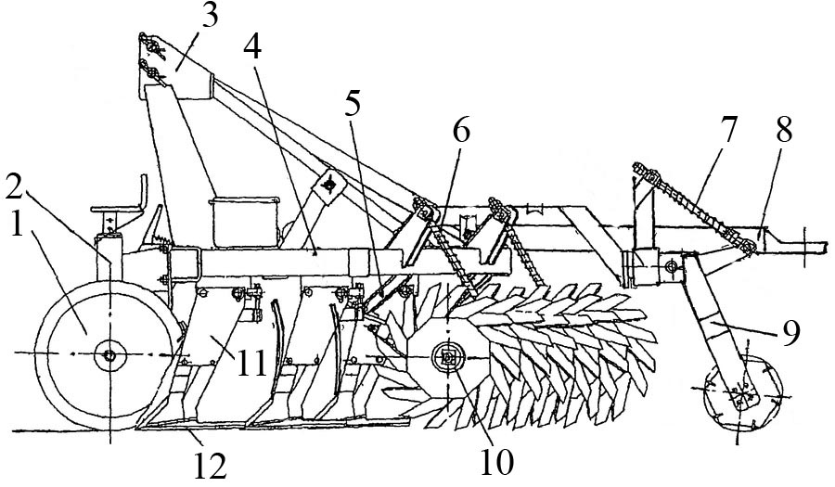
____________________________________________________________________________________________________________________________________________________________________________________________________________________________________________________________________________________________________________________________________________________
9. Указать основные элементы и изучить типы машин для борьбы с ветровой эрозией и их рабочие органы.

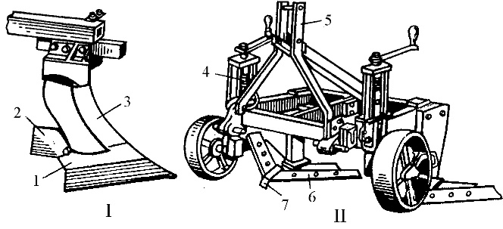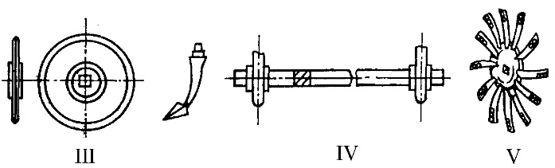
____________________________________________________________________________________________________________________________________________________________________________________________________________________________________________________________________________________________________________________________________________________
4.5 Контрольные вопросы

1. Что называют рабочими органами сельскохозяйственных машин?
2. Перечислите рабочие органы машин для основной обработки почвы.
3. В чем преимущество гладкой вспашки по сравнению с традиционной?
4. По каким признакам классифицируются плуги?
5. Какие виды поверхностной обработки вы знаете?
6. Какие агротехнические требования предъявляются к поверхностной
обработке почвы?
7. Классификация борон. Чем отличается садовая борона от полевой?
8. С какой целью проводят лущение стерни?
9. Типы культиваторов. Каково их назначение?
10. Приведите марки комбинированных агрегатов, укажите их назначение.
11. Приведите марки сцепок, укажите их назначение.

Работу выполнил:
Работу принял:

